2023年平湖市明辉道路工程有限责任公司沥青混凝土采购

招 标 文 件

(公开招标)

招标人：平湖市明辉道路工程有限责任公司
招标代理：浙江博宏工程管理咨询有限公司
2023年1月
目 录
第一章 招标公告 3
1．招标条件 3
2．招标范围及服务期限 3
3．申请人资格要求 3
4．招标文件的获取 3
5．投标文件的递交 4
6、发布公告的媒介 4
7、联系方式 4
第二章 投标人须知 5
前 附 表 5
一、总 则 7
二、招标文件 7
三、投标报价 8
四、投标文件的编制 8
五、投标文件的递交 9
六、开 标 9
七、评 标 9
八、授予合同 10
第三章 主要合同协议条款 14
一、合同协议书 14
二、廉政合同 17
第四章 评标办法 22
第五章 投标文件格式 25
目 录 27
一、法定代表人资格证明书 28
二、法定代表人授权委托书 28
三、投标函 30
四、资格审查文件 30
五、信用承诺 33
六、其他 35

第一章 招标公告
2023年平湖市明辉道路工程有限责任公司沥青混凝土采购
招标公告

1．招标条件
平湖市明辉道路工程有限责任公司为规范经营管理，做到合法货物采购，现就2023年沥青混凝土进行采购，欢迎符合相关条件的投标人前来投标。

2．招标范围及服务期限
2.1 招标范围：2023年平湖市明辉道路工程有限责任公司沥青混凝土采购（包括细粒式、中粒式、粗粒式普通沥青混凝土、改性沥青混凝土、冷补料、乳化沥青）
2.2服务时间：自采购合同签订之日起至2023年12月31日止（若本次采购服务期内单个沥青混凝土供应项目未能在2023年12月31日前完工，则沥青混凝土的供应时间顺延至该项目结束）。

3．申请人资格要求
3.1投标人须是依法登记注册的独立法人，并具有有效的营业执照；
3.2投标人须具有嘉兴市行政范围内2000型及以上（即在标准工况下额定生产率为160吨/小时及以上）沥青混合料拌和设备，嘉兴市范围内沥青混合料拌和设备（2000型及以上）所属单位名录以〔2022〕8 号和嘉公运〔2022〕33号公示的结果为准（如有最新文件，以最新文件为准）；投标人在嘉兴市范围内自有沥青混合料拌和设备的企业以自己名义参加投标的，不得再与其他投标人确定针对本项目供料或租赁协议，否则都作废标处理。 投标人在嘉兴市范围内没有自有沥青混合料拌和设备的企业，可以和在嘉兴市范围内自有沥青混合料拌和设备的单位企业签订沥青混凝土供料或租赁协议，并明确双方承担责任；有沥青混合料拌和设备单位如同时与2家及以上投标人签订协议的，与之关联的所有投标人都作废标处理。投标人在嘉兴市范围内自有沥青混合料拌和设备的企业以自己名义参加投标的，无需提供证明文件；嘉兴市范围内自有沥青混合料拌和设备的企业与投标人签订沥青混凝土供料或设备租赁协议的，投标时需提供与所属企业相关协议原件扫描件。
3.3投标人须具有效期内的ISO9001质量管理体系认证证书；
3.4 投标人是增值税一般纳税人，能开具增值税专用发票；
3.5投标人未被“信用中国”（http://www.creditchina.gov.cn）列入“失信惩戒对象”及“信用中国(浙江)”（http://credit.zj.gov.cn/）列入黑名单。
3.6本次招标不接受联合体投标；
3.7与招标人存在利害关系可能影响招标公正性的法人、其他组织或者个人，不得参加投标，单位负责人为同一人或者存在控股（含法定代表人控股）、管理关系的不同单位，不得同时参加本项目的投标。
3.8要求投标人自2018年1月1日以来承担过单项合同金额50万元（含）以上的沥青混凝土供应项目（投标文件中须提供合同或中标通知书复印件，时间以合同或中标通知书上时间为准）。

4．招标文件的获取
4.1本项目招标文件和补充（答疑、澄清）、修改文件等所有相关文件均以网上下载方式发放。下载地址：浙江政府采购网（https://zfcg.czt.zj.gov.cn/）。
4.2招标文件网上下载时间：2023年1月11日至投标截止时间。
4.3潜在投标人对招标文件有疑问的，应以电子邮件的方式（可匿名）提交招标人。提交邮箱：513026905@qq.com，提交疑问截止日为2023年1月15日。招标人将于2023年1月18日前在网上发布补充（答疑、澄清）文件，投标人自行关注网站公告，投标人因自身原因贻误行为导致投标失败的，责任自负。

5．投标文件的递交
5.1 投标文件递交的截止时间为2023年2月2日12 时。根据疫情防控需要,本项目不要求投标人(法定代表人或授权委托人)至开标现场参加开标及开启投标文件活动。投标文件采取直接送达方式，投标文件送达地址：浙江博宏工程管理咨询有限公司（嘉兴市东升西路1700号科技京城6楼代理一部）。截止至投标文件递交截止时间，所有未送达上述指定地点的投标文件，视作投标人主动放弃。各投标人送达时，请务必提供投标文件中受托人姓名、手机号码等联系方式，以供评标委员会在评审过程中需投标人对投标文件作出澄清、说明或者补正时联系时，评标委员会可要求投标人在接到电话通知后30分钟内通过电子邮件、电话录音、微信、QQ等形式作出回复。
5.2逾期送达的或者未送达指定地点的投标文件，招标人不予受理。
5.3开启投标文件的时间为2023年2月2日14时30分。
5.4开标地点：平湖市交通投资(集团)有限公司（平湖市当湖街道东湖大道617号）3楼322室。

6、发布公告的媒介
本次招标公告在浙江政府采购网（https://zfcg.czt.zj.gov.cn/）上发布。

7、联系方式
代理机构：浙江博宏工程管理咨询有限公司
地址：嘉兴市秀洲区东升西路1700号嘉兴科技京城1幢6楼
联系人：阮先生
联系电话：0573-83116900
招标人：平湖市明辉道路工程有限责任公司
地址：平湖市当湖街道东湖大道617号
联系人：王先生
联系电话 ：0573-85122098
监督单位：平湖市交通投资（集团）有限公司
地址：平湖市当湖街道东湖大道617号

2023年1月11日

第二章 投标人须知

前 附 表
序号 | 内 容
1 | 项  目  综  合  说  明 | 项目名称：2023年平湖市明辉道路工程有限责任公司沥青混凝土采购  招标人：平湖市明辉道路工程有限责任公司  服务时间：自采购合同签订之日起至2023年12月31日止（若本次采购服务期内单个沥青混凝土供应项目未能在2023年12月31日前完工，则沥青混凝土的供应时间顺延至该项目结束）。  服务范围：2023年平湖市明辉道路工程有限责任公司沥青混凝土采购（包括细粒式、中粒式、粗粒式普通沥青混凝土、改性沥青混凝土、冷补料、乳化沥青）
2 | 建设资金来源：自筹
3 | 投标单位资格要求：  3.1投标人须是依法登记注册的独立法人，并具有有效的营业执照；  3.2投标人须具有嘉兴市行政范围内2000型及以上（即在标准工况下额定生产率为160吨/小时及以上）沥青混合料拌和设备，嘉兴市范围内沥青混合料拌和设备（2000型及以上）所属单位名录以〔2022〕8 号和嘉公运〔2022〕33号公示的结果为准（如有最新文件，以最新文件为准）；投标人在嘉兴市范围内自有沥青混合料拌和设备的企业以自己名义参加投标的，不得再与其他投标人确定针对本项目供料或租赁协议，否则都作废标处理。 投标人在嘉兴市范围内没有自有沥青混合料拌和设备的企业，可以和在嘉兴市范围内自有沥青混合料拌和设备的单位企业签订沥青混凝土供料或租赁协议，并明确双方承担责任；有沥青混合料拌和设备单位如同时与2家及以上投标人签订协议的，与之关联的所有投标人都作废标处理。投标人在嘉兴市范围内自有沥青混合料拌和设备的企业以自己名义参加投标的，无需提供证明文件；嘉兴市范围内自有沥青混合料拌和设备的企业与投标人签订沥青混凝土供料或设备租赁协议的，投标时需提供与所属企业相关协议原件扫描件；  3.3投标人须具有效期内的ISO9001质量管理体系认证证书；  3.4 投标人是增值税一般纳税人，能开具增值税专用发票；  3.5投标人未被“信用中国”（http://www.creditchina.gov.cn）列入“失信惩戒对象”及“信用中国(浙江)”（http://credit.zj.gov.cn/）列入黑名单。  3.6本次招标不接受联合体投标；  3.7与招标人存在利害关系可能影响招标公正性的法人、其他组织或者个人，不得参加投标，单位负责人为同一人或者存在控股（含法定代表人控股）、管理关系的不同单位，不得同时参加本项目的投标。  3.8要求投标人自2018年1月1日以来承担过单项合同金额50万元（含）以上的沥青混凝土供应项目（投标文件中须提供合同或中标通知书复印件，时间以合同或中标通知书上时间为准）
4 | 本项目招标文件补充（答疑、澄清）、修改文件以网上下载方式发放，下载地址为：浙江政府采购网（https://zfcg.czt.zj.gov.cn/）。  招标文件网上下载发布日期：2023年1月11日。
5 | 投标保证金：本项目不适用。
6 | 履约保证金：壹万元。供料协议履约完成后一次性退还，不计息。  履约担保形式：电汇或银行汇票或银行保函或保险机构保证保险保单或融资担保公司保函
7 | 投标有效期：90日历天
8 | 答疑提问：潜在投标人应将投标疑问以电子邮件的方式（匿名）提交至如下邮箱：513026905@qq.com。
9 | 答疑澄清及招标文件修改：招标人将于2023年1月18日前在网上发布补充（答疑、澄清）文件。潜在投标人应自行关注网站公告，招标人不再一一通知。
10 | 投标文件份数：正本1 份，副本3份
11 | 投标文件的递交截止时间和地点：详见招标公告
12 | 投标报价：本项目为费率招标。投标人根据招标文件设定的价格形式并结合企业实力报出折扣率。最高限价即最高折扣率为100%。如投标人的投标报价高于该费率的，其投标文件作无效标处理。
13 | 中标结果：根据有效报价由低到高的顺序，从低端选取前1-3名为中标候选人并进行公示。
14 | 监督机构名称：平湖市交通投资（集团）有限公司  联系电话：0573-85825776  地址：平湖市当湖街道东湖大道617号

一、总 则
（一）工程说明
本工程说明详见《投标须知前附表》。
（二）招标范围
2023年平湖市明辉道路工程有限责任公司沥青混凝土采购（包括细粒式、中粒式、粗粒式普通沥青混凝土、改性沥青混凝土、冷补料、乳化沥青）。
（三）招标方式
公开招标。
（四）资金来源
自筹。
（五）投标资格
本工程采用资格后审的方式确定投标人资格。投标人须按招标文件格式中的资格后审资料的要求提供相关资格证明材料，资格后审和资信部分评分时所需提供的相关材料须在投标截止时间前递交，逾期不予接受。
（六）投标费用
投标单位应自行承担编制投标文件与递交投标文件所涉及的一切费用。不管投标结果如何，招标人对上述费用不负任何责任。
（七）履约保证金和合同签订
在合同签订前，中标人按投标须知前附表要去向招标方交纳履约保证金，履约保证金形式详见前附表。中标人在接到中标通知书后30日内，未按招标文件规定时间提交履约保证金或拒签合同的，招标方有权取消其中标资格，另选其他中标候选人为中标人或重新组织招标。

二、招标文件
（一）招标文件的组成
l、招标文件由招标公告、投标人须知、主要合同协议条款、招标需求、投标文件格式等组成。
2、投标单位应认真阅读招标文件中所有的内容。如果投标单位编制的投标文件实质上不响应招标文件要求，其投标文件将被招标人拒绝。
（二）招标文件的解释
投标单位在收到招标文件后，若有问题需要澄清，应于投标截止时间18天前，以书面形式(包括书面文字、电传、传真、电报等)或直接向招标人（详见前附表）提出，招标人以书面答疑形式送给所有获得招标文件的投标单位。
（三）招标文件的修改
l、在投标截止日期15日前，招标人可以补充通知的方式修改招标文件。
2、补充通知将以书面方式发给所有获得招标文件的投标单位，补充通知作为招标文件的组成部分，对投标单位起约束作用。
3、为使投标单位在编制投标文件时把补充通知内容考虑进去，招标人可以酌情延长递交投标文件的截止日期。

三、投标报价
（一）投标报价
本项目为费率招标。投标人根据招标文件设定的价格形式并结合企业实力报出折扣率。最高限价即最高折扣率为100%。如投标人的投标报价高于该费率的，其投标文件作无效标处理。
（二）投标货币
投标报价中的单价和合价全部采用人民币表示。

四、投标文件的编制
（一）投标文件的组成
投标单位的投标文件一式四份，正本一份，副本三份，并标注正、副本，以正本为准，并要求装订成册。主要编列内容包括资格审查资料等。
投标文件正本和副本单独成册后统一装袋密封，投标文件所有证件类的复印件均需加盖公章，其他格式需要签字盖章的，均由法定代表人或授权委托人签字和盖章。副本可以是正本的复印件。
（二）投标文件格式要求
投标单位应使用招标文件中提供的附表格式。表格如不够用时，可以按同样格式扩展。如招标文件未提供投标格式的，工程量清单计价格式投标单位应参照招标文件清单格式进行。
（三）投标保证金
详见前附表要求
（四）招标答疑会及现场勘察
l、投标单位派代表按照《前附表》所述方式进行答疑。
2、投标单位将被邀请对工程施工现场和周围环境进行勘察以获取编制投标文件和签署合同所需的资料。勘察现场所发生的费用由投标单位自己承担。
3、招标人向投标单位提供的有关施工现场的资料和数据，是招标人现有的能使投标单位利用的资料。招标人对投标单位由此而作出的推论、理解、结论概不负责。
（五）投标文件的份数和签署
l、投标单位按《前附表》规定的份数，编制投标文件“正本”和“副本”，并在封面上注明“正本”和“副本”。投标文件“正本”和“副本”如有不一致之处，以“正本”为准。
2、投标文件均要求打印，封面加盖投标单位的法人公章和法定代表人印章是按投标文件格式要求签字盖章。
3、全套投标文件应无涂改和行间插字，除非是这些删改是根据招标人的指示进行的，或者投标单位造成的必须修改的错误。修改处应由投标文件签字人签字证明并加盖单位印章。

五、投标文件的递交
（一）投标文件的密封与标志
包封都应写明招标人和工程名称及投标单位名称，并加盖公章和法定代表人印章。
（二）投标截止期
1、投标单位递交投标文件按“招标公告”规定的日期、时间和地点。逾期送达的投标文件作无效标处理。
2、招标人可以补充通知的方式酌情延长递交投标文件的截止日期。上述情况下，招标人与投标单位以前在投标截止期方面的全部权力、责任和义务，将适用于延长后新的投标截止期。
（三）投标文件的修改与撤回
1、投标单位递交投标文件以后，在规定的投标截止时间之前，可以书面形式提出补充修改其投标文件。在投标截止时间以后，不能更改投标文件。
2、投标单位的补充修改、应按规定编制、密封、标志和递交，并在包封上标明“修改”字样。

六、开 标
（一）开标
招标人将于招标文件规定的时间和地点举行开标会议，疫情期间，投标人及投标人代表无需现场参加唱标和开标确认。
（二）投标文件制作密封要求
外包封应注明“投标项目名称”、“投标人名称”，凡密封袋上有接缝处均需加盖单位公章。
（三）投标文件有下列情况之一的，招标人予以拒收:
1、上述投标文件制作密封要求任何一项不满足的；
2、逾期送达的或未送达指定地点的；
3、招标文件规定的其他应当拒收的情况。
（四）投标文件鉴证和公布
在现场监督下，宣布核查结果并宣读有效投标的投标单位名称、投标报价、修改内容、工期、质量目标等招标人认为适当的其他内容。
（五）唱标和记录
唱标内容将做好记录，投标人无需签字确认。

七、评 标
（一）评标委员会
本工程将依法组织评标委员会，招标人根据采购项目的特点在平湖市评标专家库中随机抽取三名专家组成评审专家组。由评标委员会承担审标、询标、评标的具体工作。
（二）评标原则
应遵循公正、合理、科学的原则。
（三）评标办法
本工程评标办法采用经评审的最低投标价法，具体详见评标办法。
（四）评标结果
评标委员会根据评标办法对各投标人投标文件进行综合评定，对有效的投标文件进行分析评议。
（五）投标文件的澄清
为了有助于投标文件的审查、评价和比较，在有关部门的监督下，评标委员会可以个别地要求投标单位澄清其投标文件。有关澄清的要求和答复，应以书面形式进行，但不允许更改投标报价或投标的实质性内容。
（六）投标文件的符合性
如果投标文件实质上不响应招标文件的要求，招标人将予以拒绝，并且不允许通过修正或撤消其不符合要求的差异或保留，使之所为具有响应性的投标。
当有效投标单位不足三家时，是否继续评审由评标委员会决定。
（七）评标内容的保密
开标后，直到宣布授予中标单位合同为止，凡属于审查、澄清、评价和比较投标的所有资料，有关授予合同的信息，都不应向投标单位或与评标无关的其他人泄露。
评标结束后，招标人将在浙江政府采购网（https://zfcg.czt.zj.gov.cn/）将评标结果进行公示，公示期为三天。公示后无异议的，中标候选人即成中标人。

八、授予合同
（一）中标通知书
l、招标人根据中标通知书通知中标单位，中标单位应在接到中标通知后30日内，与招标人应按有关法律法规和招标文件签订合同。
2、中标通知书将成为合同的组成部分。
（二）合同签订
招标人将根据嘉兴市建设工程施工合同管理的规定，依据招标文件、投标文件，与中标单位签订供料合同。

附件
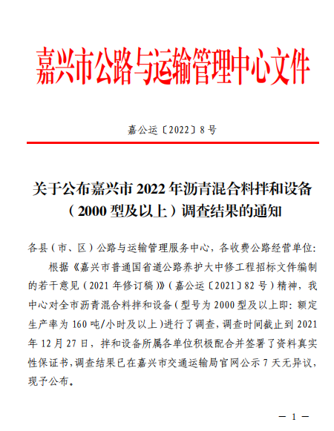

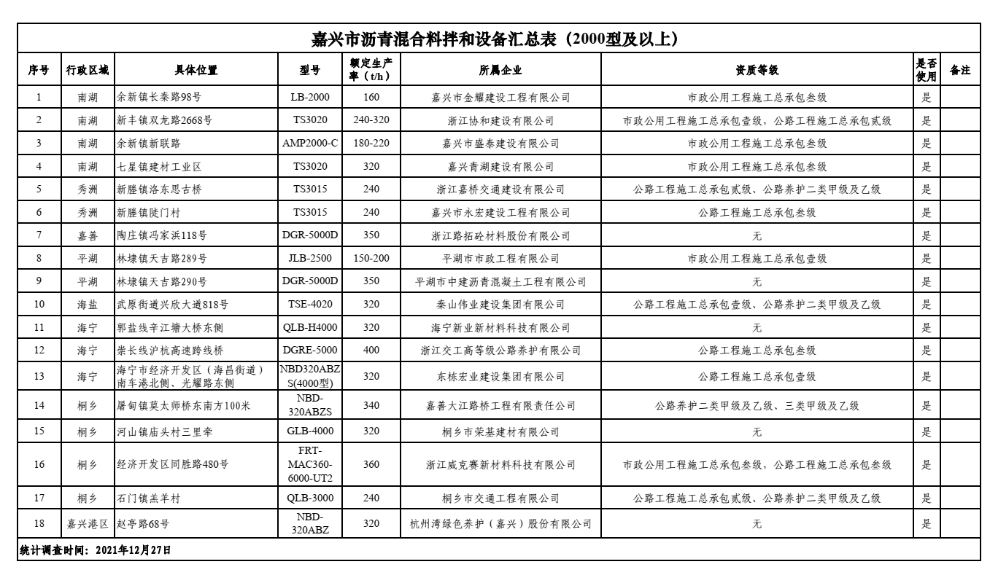

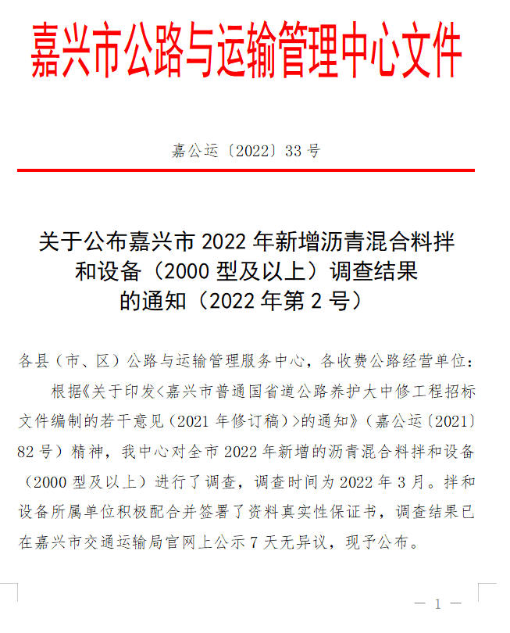

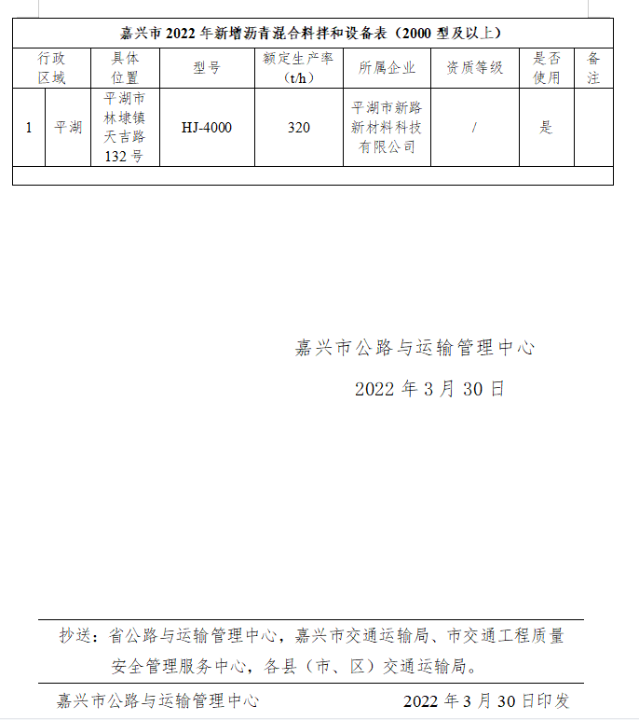

第三章 主要合同协议条款

一、合同协议书

主要合同协议条款

一、合同协议书

甲方：平湖市明辉道路工程有限责任公司
乙方：
依照《中华人民共和国民法典》、 《中华人民共和国招标投标法》及国家的有关法律、行政法规，遵循平等、 自愿、公平和诚实信用的原则，双方就2023年平湖市明辉道路工程有限责任公司沥青混凝土采购事项订立本协议。
一、服务范围
2023年平湖市明辉道路工程有限责任公司沥青混凝土采购（包括细粒式、中粒式、粗粒式普通沥青混凝土、改性沥青混凝土、冷补料、乳化沥青）。
二、服务期限
合同签订之日起至2023年12月31日止。
注：若本次采购服务期内单个沥青混凝土供应项目未能在2023年12月31日前完工，则沥青混凝土的供应时间顺延至该项目结束。
三、合同金额
中标费率 %。
五、结算办法与付款方式
出料数量：乙方根据甲方工程实施需要进行沥青混凝土的供应。成品沥青混合料运输由乙方负责，运输车辆在乙方的沥青拌和站装车后必须到乙方地磅房过磅，沥青混合料的实际生产加工数量以乙方地磅过磅数量为准。甲方派人进行监磅，过磅后乙方开具沥青混合料过磅单，由双方指定代表签字确认。
重量与体积的换算：普通沥青混凝土和改性沥青混凝土均按照细粒式沥青混凝土2.46吨/立方米、中粒式沥青混凝土2.43吨/立方米、粗粒式沥青混凝土2.44吨/立方米进行单位换算。
沥青混凝土的单价：根据嘉兴造价管理综合信息沥青混凝土的含税信息价，材料当期价格以乙方根据甲方需要出料的月份为准。结算单价=当期信息价*中标费率。
以嘉兴造价管理综合信息2022年第2期为例：
序号 | 代码 | 材料名称 | 型号 | 单位 | 含税信息价（元）
670 | 042101030001 | 普通沥青混凝土 | 粗粒式AC-25 | m³ | 1076
671 | 042101030003 | 普通沥青混凝土 | 中粒式AC-20 | m³ | 1123
672 | 042101030005 | 普通沥青混凝土 | 中粒式AC-16 | m³ | 1252
673 | 042101030007 | 普通沥青混凝土 | 细粒式AC-13 | m³ | 1317
674 | 042103010007 | 改性沥青混凝土 | 细粒式AC-13 | m³ | 1454
 |  | 改性沥青混凝土 | 中粒式AC-16 | m³ | 1454-65
 |  | 改性沥青混凝土 | 中粒式AC-20 | m³ | 1454-194

说明：因改性沥青中粒式在嘉兴造价管理综合信息中无对应价格，则以改性沥青AC-13的含税信息价为基础，分别减去65元和194元作为改性沥青中粒式AC-16和改性沥青中粒式AC-20的当期含税信息价。
因冷补料、乳化沥青的单价在嘉兴造价管理综合信息中无对应价格，则以供货当月由本项目招标代理经过市场询价所确认的单价*本项目中标费率为准，本项目中标单位需无条件接受。
所报费率的基准单价是供料当月的嘉兴造价管理综合信息对应的含税信息价（当月信息价采集时间为上月26日到本月25日时段日平均价，本月25日后视为下一个月）。基准单价包含运杂费和采保费。供货时间若为每月的26日及以后的，则以下个月的信息价或下个月的市场询价结果为准，对此，乙方不存异议。
（1）结算：每两个月结算一次，乙方凭经甲方验收合格后以实际验收数量签发的供货凭证等资料与甲方结算，开具正规的增值税专票；
（2）支付：甲方收到乙方提交的结算资料后支付（前两个月物料价款*80%-发生的扣款）。物料价款的20%作为质量保证金，质量保证金（除2023年12月31日前未完工的项目部份的外）在2024年3月底前，确认无任何质量问题时由甲方无息支付给乙方。但质量保证金的支付并不免除乙方对交付物资质量的最终保证责任（时间同单项浇筑工程的缺陷责任期）。
六、履约保证金
履约保证金：壹万元。供料协议履约完成后一次性退还，不计息。履约担保形式：电汇或银行汇票或银行保函或保险机构保证保险保单或融资担保公司保函。
七、质量技术要求
1、生产沥青混合料过程中，乙方应严格按照甲方批准的生产配合比组织沥青混合料的生产，并向甲方提供沥青拌和站生产记录及沥青成品混合料试验数据原始资料。乙方加工生产的沥青混合料质量指标必须满足现行《公路沥青路面施工技术规范》和甲方提供的生产工艺及技术规格书要求。在沥青混合料生产过程中，甲方有权对生产过程进行质量控制和监督，并派驻代表（专业技术员）对沥青成品料进行温度和外观目测检查，要求沥青成品料外观应均匀一致、无粗细颗粒离析现象；沥青成品料温度应符合相关技术规范要求，无花白料、无冒青烟现象。在沥青混合料拌和过程中不得使用再生料、不得使用生产中产生的碎石溢料、刷锅料、回收粉等不符合甲方要求的材料进行生产拌置若发现上述问题，甲方代表有权禁止混合料出场。由此造成的相关损失由乙方承担。
2、乙方应协同甲方技术人员做好前期的原材料检测、生产级配试验、试生产以及生产过程中的相关技术、质量改进或其他需要而进行的各项工作。
3、乙方提供的原材料每一批都需检测合格后入库，并向甲方提供每一批材料的质保单，其中乙方采购的沥青每一车都需通知甲方试验人员与乙方共同检测合格后在入库，指定存储罐存放。不合格一律退回，造成工期延误的乙方需承担相应经济损失。
4、对于生产过程中出现的相关质量问题，如经双方协商不能达成一致的，将委托具有相关资质的第三方技术检测单位进行检测，按照检测结果确定责任方，并承担相关责任。检测费用由责任方承担。
八、违约责任
1、未能按甲方通知要求及时出料的，偏差超过1小时，每次处以违约金2万元。累计三次及以上甲方有权单方终止合同，乙方不得因此提出任何索赔要求。
2、甲方对每批次生产的沥青混合料进行检测，检测结果与生产配合比的偏差超出《公路沥青路面施工技术规范》相关规定时，乙方应无条件配合甲方进行生产配合比调整，对当天生产的不合格沥青混合料不予结算，并承担造成甲方的全部经济损失，并处以违约金5万元。累计三次及以上甲方有权单方终止合同，乙方不得因此提出任何索赔要求。
3、甲方将对沥青混凝土原材料进行抽检，若发现原材料指标不符合相关技术要求，乙方必须立即无条件更换合格的原材料，若因不合格原材料影响甲方施工计划或造成质量问题，乙方承担甲方全部损失，并处以违约金5万元。累计三次及以上招标人有权单方终止合同，乙方不得因此提出任何索赔要求。
九、其他约定
1、沥青混合料生产期间，乙方需配合协助甲方对各项材料的检查、各项数据的采集验证等工作。
2、乙方需提交甲方本次生产过程中有效的计量设备标定证书等资料，以确保生产计量的准确。
3、由于乙方沥青拌和设备发生故障问题无法保证甲方委托生产要求，给甲方造成损失的，乙方承担全部责任和由此引发的一切费用。
4、乙方在本次生产过程中应配合甲方派驻代表、监理等相关人员对沥青混合料生产过程的检查工作，落实上述人员对于委托代加工过程中关于原材料及混合料质量要求等合理要求。
十、争议
双方约定，凡因执行本协议所发生的与本协议有关的一切争议，当和解或调解不成时，可依法向甲方所在地人民法院起诉。
十一、协议生效
本协议双方签字、盖章后生效。
十二、其他
本协议一式肆份，甲乙双方各执贰份。

甲方（盖章）： 乙方（盖章）：
代表： 代表：
2023年 月 日 2023 年 月 日

二、廉政合同
根据有关工程建设、廉政建设的规定，为做好工程建设中的党风廉政建设，保证工程建设高效优质，保证建设资金的安全和有效使用以及投资效益， (项目名称)的项目法人 (项目法人名称，以下简称“甲方”)与该项目的中标单位 （中标单位名称，以下简称“乙方”），特订立如下合同。
1.甲方和乙方双方的权利和义务
（1）严格遵守党的政策规定和国家有关法律法规及交通运输部的有关规定。
（2）严格执行本项目施工合同文件，自觉按合同办事。
（3）双方的业务活动坚持公开、公正、诚信、透明的原则（法律认定的商业秘密和合同文件另有规定除外），不得损害国家和集体利益，不得违反工程建设管理规章制度。
（4）建立健全廉政制度，开展廉政教育，设立廉政告示牌，公布举报电话，监督并认真查处违法违纪行为。
（5）发现对方在业务活动中有违反廉政规定的行为，有及时提醒对方纠正的权利和义务。
（6）发现对方严重违反本合同义务条款的行为，有向其上级有关部门举报、建议给予处理并要求告知处理结果的权利。
2.甲方的义务
（1）甲方及其工作人员不得索要或接受乙方的礼金、有价证券和贵重物品，不得让乙方报销任何应由甲方或工作人员个人支付的费用等。
（2）甲方工作人员不得参加乙方安排的超标准宴请和娱乐活动；不得接受乙方提供的通讯工具、交通工具和高档办公用品等。
（3）甲方及其工作人员不得要求或者接受乙方为其住房装修、婚丧嫁娶活动、配偶子女的工作安排以及出国出境、旅游等提供方便等。
（4）甲方工作人员及其配偶、子女不得从事与甲方工程有关的材料设备供应、工程分包、劳务等经济活动等。
（5）甲方及其工作人员不得以任何理由向乙方推荐分包单位或推销材料，不得要求乙方购买合同规定外的材料和设备。
（6）甲方工作人员要秉公办事，不准营私舞弊，不准利用职权从事各种个人有偿中介活动和安排个人施工队伍。
3.乙方的义务
（1）乙方不得以任何理由向甲方及其工作人员行贿或遗赠礼金、有价证券、贵重礼品。
（2）乙方不得以任何名义为甲方及其工作人员报销应由甲方单位或个人支付的任何费用。
（3）乙方不得以任何理由安排甲方工作人员参加超标准宴请及娱乐活动。
（4）乙方不得为甲方单位和个人购置或提供通讯工具、交通工具和高档办公用品等。
4.违约责任
（1）甲方及其工作人员违反本合同第1、2条，按管理权限，依据有关规定给予党纪、政纪或组织处理；涉嫌犯罪的，移交司法机关追究刑事责任；给乙方单位造成经济损失的，应予以赔偿。
（2）乙方及其工作人员违反本合同第1、3条，按管理权限，依据有关规定给予党纪、政纪或组织处理；给甲方单位造成经济损失的，应予以赔偿。
5.双方约定:本合同由双方或双方上级单位的纪检监察部门负责监督执行。由甲方或甲方上级单位的纪检监察部门约请乙方或乙方上级单位纪检监察部门对本合同执行情况进行检查，提出在本合同规定范围内的裁定意见。
6.本合同由双方法定代表人或其授权的代理人签署并加盖单位章后生效，全部工程竣工验收后失效。
7.本合同一式四份,由甲方和乙方各执二份。

甲方：平湖市明辉道路工程有限责任公司 乙方：
法人代表： 法人代表：
或其授权代理人： 或其授权代理人：

2023年 月 日

三、安全生产合同
为在合同的实施过程中创造安全、高效的施工环境，切实搞好本项目安全管理工作，本项目招标单位平湖市明辉道路工程有限责任公司（以下简称“甲方”）与中标单位
（以下简称“乙方”）特此签订安全生产合同：
一、甲方职责
1. 严格遵守国家有关安全生产的法律法规，认真执行项目承包合同中的有关安全要求。
2. 按照“安全第一、预防为主”和坚持“管生产必须管安全”的原则进行安全生产管理，做到生产与安全工作同时计划、布置、检查、总结和评比。
3. 重要的安全设施必须坚持与主体项目“三同时”的原则，即：同时设计、审批，同时施工，同时验收，投入使用。
4. 定期召开安全生产调度会，及时传达中央及地方有关安全生产的精神。
5. 组织对乙方施工现场安全生产检查，监督乙方及时处理发现的各种安全隐患。
二、乙方职责
1. 严格遵守国家有关安全生产的法律法规、交通部颁发的《公路工程施工安全技术规程》（JTJ 076-95）和《公路筑养路机械操作规程》有关安全生产的规定，认真执行项目承包合同中的有关安全要求。
2. 坚持“安全第一、预防为主”和“管生产必须管安全”的原则，加强安全生产宣传教育，增强全员安全生产意识，建立健全各项安全生产的管理机构和安全生产管理制度，配备专职及兼职安全检查人员，有组织有领导地开展安全生产活动。各级领导、工程技术人员、生产管理人员和具体操作人员，必须熟悉和遵守本条款的各项规定，做到生产与安全工作同时计划、布置、检查、总结和评比。
3. 建立健全安全生产责任制。从派往项目实施的项目负责人到生产工人（包括临时雇请的民工）的安全生产管理系统必须做到纵向到底，一环不漏；各职能部门、人员的安全生产责任制做到横向到边，人人有责。项目负责人是安全生产的第一责任人。现场设置的安全机构，应按施工人员的1%～3%配备安全员，专职负责所有员工的安全和治安保卫工作及预防事故的发生。安全机构人员，有权按有关规定发布指令，并采取保护性措施防止事故发生。
4. 乙方在任何时候都应采取各种合理的预防措施，防止其员工发生任何违法、违禁、暴力或妨碍治安的行为。
5. 乙方必须具有劳动安全管理部门颁发的安全生产证书，参加施工的人员，必须接受安全技术教育，熟知和遵守本工种的各项安全技术操作规程，定期进行安全技术考核，合格者方准上岗操作。对于从事电气、起重、建筑登高架设作业、锅炉、压力容器、焊接、机动车船艇驾驶、爆破、潜水、瓦斯检验等特殊工种的人员，经过培训，获得《安全操作合格证》后，方准持证上岗。施工现场如出现特种作业无证上岗现象时，项目负责人必须承担管理责任。
6. 对于易燃易爆的材料除应专门妥善保管之外，还应配备有足够的消防设施，所有施工人员都应熟悉消防设备的性能和使用方法；乙方不得将任何种类的爆炸物给予、易货或以其他方式转让给任何其他人，或允许、容忍上述同样行为。
7. 操作人员上岗，必须按规定穿戴防护用品。施工负责人和安全检查员应随时检查劳动防护用品的穿戴情况，不按规定穿戴防护用品的人员不得上岗。
8. 所有施工机具设备和高空作业的设备均应定期检查，并有安全员的签字记录，保证其经常处于完好状态；不合格的机具、设备和劳动保护用品严禁使用。
9. 施工中采用新技术、新工艺、新设备、新材料时，必须制定相应的安全技术措施，施工现场必须具有相关的安全标志牌。
10. 乙方必须按照本项目特点，组织制定本项目实施中的生产安全事故应急救援预案；如果发生安全事故，应按照《国务院关于特大安全事故行政责任追究的规定》以及其它有关规定，及时上报有关部门，并坚持“三不放过”的原则，严肃处理相关责任人。
11. 供货过程中发生的安全事故由乙方承担一切责任。
三、违约责任
如因甲方或乙方违约造成安全事故，将依法追究责任。
本合同一式四份,甲乙双方各执二份。由双方法定代表人或其授权的代理人签署与加盖公章后生效，全部工程竣工验收后失效。

甲方：平湖市明辉道路工程有限责任公司 乙方：
法人代表： 法人代表：
或其授权代理人： 或其授权代理人：

日期： 年 月 日

第四章 评标办法
第一条：本工程评标办法采用经评审的最低价法。招标人设置招标控制价（详见前附表），凡投标报价超出招标控制价的投标按废标处理。其投标文件不再进行评审。评标时只对有效标书进行评审。
第二条：评标委员会对投标书中有疑问部分可以询标，投标人作书面澄清说明时应由投标单位法定代表人或委托代理人签字，作为投标文件的组成部分，但不得对投标文件中实质性的内容进行修改。评标时只对有效标书进行评审。
第三条：本次评标工作依法组建评标专家委员会，由评标委员会承担审标、询标、评标的具体工作。
第四条： 评标程序和内容
一、评标委员会应当按照招标文件确定的评标标准和方法，对投标文件进行评审和比较。未列入招标文件的评标标准和方法，不得作为评标的依据。评标工作一般按以下程序进行：
（1）熟悉招标文件和评标办法；
（2）投标人资格审查；
（3）投标文件初步评审；
（4）必要时对投标文件内容进行询标；
（5）根据评标标准进行评分并提出评审意见；
（6）编写评标报告并推荐拟中标候选人。
投标人不得通过补充、修改或撤消投标文件中的内容使其成为实质性响应的投标。投标人在投标截止以后不得提交任何资料作为评标依据。
二、评标委员会对所有投标人进行资格评审
若有不满足下列情况之一的，由评标委员会评审后按资格评审未通过予以废除，不再进入后续评审：
1投标人须是依法登记注册的独立法人，并具有有效的营业执照；
2投标人须具有嘉兴市行政范围内2000型及以上（即在标准工况下额定生产率为160吨/小时及以上）沥青混合料拌和设备，嘉兴市范围内沥青混合料拌和设备（2000型及以上）所属单位名录以〔2022〕8 号和嘉公运〔2022〕33号公示的结果为准（如有最新文件，以最新文件为准）；投标人在嘉兴市范围内自有沥青混合料拌和设备的企业以自己名义参加投标的，不得再与其他投标人确定针对本项目供料或租赁协议，否则都作废标处理。 投标人在嘉兴市范围内没有自有沥青混合料拌和设备的企业，可以和在嘉兴市范围内自有沥青混合料拌和设备的单位企业签订沥青混凝土供料或租赁协议，并明确双方承担责任；有沥青混合料拌和设备单位如同时与2家及以上投标人签订协议的，与之关联的所有投标人都作废标处理。投标人在嘉兴市范围内自有沥青混合料拌和设备的企业以自己名义参加投标的，无需提供证明文件；嘉兴市范围内自有沥青混合料拌和设备的企业与投标人签订沥青混凝土供料或设备租赁协议的，投标时需提供与所属企业相关协议原件扫描件；
3投标人须具有效期内的ISO9001质量管理体系认证证书；
4 投标人是增值税一般纳税人，能开具增值税专用发票；
5投标人未被“信用中国”（http://www.creditchina.gov.cn）列入“失信惩戒对象”及“信用中国(浙江)”（http://credit.zj.gov.cn/）列入黑名单。
6本次招标不接受联合体投标；
7与招标人存在利害关系可能影响招标公正性的法人、其他组织或者个人，不得参加投标，单位负责人为同一人或者存在控股（含法定代表人控股）、管理关系的不同单位，不得同时参加本项目的投标。
8要求投标人自2018年1月1日以来承担过单项合同金额50万元（含）以上的沥青混凝土供应项目（投标文件中须提供合同或中标通知书复印件，时间以合同或中标通知书上时间为准）
三、初步评审
1、未按招标文件的规定提供企业法定代表人证明书或授权代理人委托书的；
2、投标文件既无投标单位盖章，又无投标单位法人人签字或盖章，也无投标单位法人授权的代理人签字或盖章的；
3、投标文件存在涂改或行间插字等修改处没有投标文件签字人签字证明或加盖单位公章的；
4、工期、质量目标、技术规范未满足招标文件要求的；
5、投标文件未按招标文件规定的格式填写或关键字迹模糊，无法辨认的；
6、投标报价未超出招标文件规定的招标控制价范围；
7、同一份投标文件存在有两个或两个以上报价，且未书面声明最终报价的；
8、投标文件经评标委员会表决认定存在以他人名义投标、串通投标等违法行为的；
9、存在不符合法律法规规定或未满足招标文件实质性要求的其他事项。
初步评审未通过的投标文件不再进入后续评审。
注：如通过上述评审的有效投标人不足三家时，是否继续评标由评标委员会决定。
四、报价评审
通过上述评审的有效投标报价为有效报价。
第五条：中标办法
评标委员应当在对投标文件进行评审和比较后出具评标书面报告，按投标报价由低到高排序推荐1-3名投标人为中标候选人。报价相同的，以递交并签收投标文件顺序较前的排名在前。
评标报告应当由评标委员会全体成员签字；如有保留意见，可在评标报告中阐明。评标委员会成员拒绝在评标报告上签字且不陈述理由的，视为同意评标结论。对于评审过程中出现无法达成一致的争议问题，按少数服从多数的原则确定。
排名第一的中标候选人出现下列情形之一，导致其已不符合中标条件的，招标人应重新招标：
（一）放弃中标的；
（二）因不可抗力无法履行合同的；
（三）不按照招标文件要求提交履约保证金的；
（四）被查实存在影响中标结果的违法行为的；
（五）其他导致第一中标候选人不符合中标条件的情形。
中标人无正当理由放弃中标的，取消其中标资格，且投标保证金不予退还，同时列入投标企业不良行为记录并予以公示。
第六条：其他
各位评标人员应认真、客观、公正地对待每个投标人，并遵守评标纪律，不得泄漏任何评标信息，如违规违纪者，将严肃查处。本招标文件解释权归招标人所有。

第五章 投标文件格式

投标文件外包装封面格式

投标文件
项目名称：
投标人名称：
投标人地址：
在 年 月 日 时 分之前不得启封

成册投标文件封面格式：

正本或副本

2023年平湖市明辉道路工程有限责任公司沥青混凝土采购

投 标 文 件

投标人： （盖单位章）

年 月 日

目 录

- 法定代表人资格证明书
- 法定代表人授权委托书
- 投标函
- 资格审查文件
- 投标报价
- 其他资料

一、法定代表人资格证明书

单位名称：

地址：

姓名： 性别： 年龄： 职务：

系 （投标单位名称） 的法定代表人。

特此证明。

投标人：(盖章)

法定代表人：（签名或盖章）

日期： 年 月 日

附：法定代表人身份证复印件（正反两面）。

二、法定代表人授权委托书

本授权委托书声明：我 (姓名)系 (投标人名称)的法定代表人，现授权委托 （单位名称）的 (姓名、身份证号)为我公司代理人，参加2023年平湖市明辉道路工程有限责任公司沥青混凝土采购的投标活动。代理人在投标、开标、评标、合同谈判过程中所签署的一切文件和处理与之有关的一切事务，我均予以承认。
代理人无转委权。特此委托。
代理人： 性别： 年龄：

单位： 部门： 职务：

投标人：（盖章）

被委托代理人（签名或盖章）：

法定代表人：（签名或盖章）

日期： 年 月 日

附： 授权委托人身份证复印件（正反两面）

三、投标函
致： （招标人名称）
1、根据你方2023年平湖市明辉道路工程有限责任公司沥青混凝土采购招标文件，遵照《中华人民共和国招标投标法》等有关规定，经踏勘项目现场和研究上述招标文件的投标须知、合同条款及其他有关的文件后：
我方愿以投标折扣率为 %（百分号后保留一位）的投标报价，按合同约定实施和完成承包工程，并承担任何质量缺陷保修责任。
2、我方已详细审核全部招标文件，包括修改文件（如有时）及有关附件。
3、一旦我方中标，我方保证按招标文件中规定的供料期限履约，并按所有有效投标报价中的最低价作为签约合同价。
4、如果我方中标，我方将派出项目负责人 （姓名） ，电话： （手机号码） 负责与招标人后续实施的联系和协同合作。
5、我方同意所提交的投标文件在招标文件的前附表中规定的投标有效期内有效，在此期间内如果中标，我方将受此约束。如果在投标有效期内撤回投标或放弃中标资格，给贵方造成的一切损失均由我方进行赔偿。
6、我方完全同意在中标后的供货中，服从采购人的采购计划，并按时保量的为采购人提供供料服务。
除非另外达成协议并生效，你方的中标通知书和本投标文件将成为约束双方的合同文件的组成部分。

投标人： （盖章）
法定代表人或其委托代理人： （签字或盖章）
电话：
开户银行名称：
开户银行帐号：
日期：年月 日

四、资格审查文件
（一）基本情况表
投标人名称
企业资质 | 1、等级：2、证书号：3、发证机关4、业务范围
营业执照 | 1、编号：2、发照机关：3、营业范围
成立日期 |  | 现有职工总人数（人） |  | 技术人员人数（人）
法定代表人 | 1、姓名：2、职务：3、职称：4、联系电话
企业负责人 | 1、姓名：2、职务：3、职称：4、联系电话
技术负责人 | 1、姓名：2、职务：3、职称：4、联系电话
联系方式 | 1、地址：2、邮编：3、联系人：4、电话：5、传真：6、E-mail
开户银行 | 1、名称：2、帐号
投标人资历简介
说明：
1、投标人资历简介是指投标人的成立、改名、改制等演变和法定代表人变更、人员增减以及单位资质变化等情况，该内容可填入表内，也可单独撰写附于表后。
2、本表后应附上加盖公章的营业执照副本和其他资质类证书的清晰复印件并加盖公章。

（二）无限制投标情形承诺书

（招标人）：
本单位： （投标人全称） 郑重承诺，我单位在参加 (项目名称)投标截止时间，未被“信用中国”网站（http://www.creditchina.gov.cn）和“信用中国（浙江）”网站（http://credit.zj.gov.cn）列入严重失信黑名单，且不存在其它任何被限制参与本项目投标的情形。
本投标人、法定代表人（身份证号码： ）自2019年1月1日以来至投标截止时间，无行贿犯罪记录。

特此承诺！

投 标 人： （公章）
法定代表人或其委托代理人： (签字或盖章)
日 期： 年 月 日
（三）类似案例成功的业绩格式：

成功案例业绩一览表
序号 | 采购人  名 称 | 项目起止时间 | 项目名称 | 采购  数量 | 单价 | 合同金额  （万元） | 采购人联系人及联系电话
1
2
3
……
注：此表后应附投标人自2018年1月1日以来承担过单项合同金额50万元（含）以上的沥青混凝土供应项目的合同（或中标通知书）复印件，时间以合同（或中标通知书）上时间为准。

法定代表人或委托代理人签字（或盖章）：
投 标 人（盖章）：
年 月 日

五、信用承诺

(招标人名称)：
我公司自愿参加 （招标项目名称）招标的投标活动并作如下承诺：
一、我公司不存在串通投标行为，没有弄虚作假和没有借用他人名义投标。
二、我公司法定代表人知晓并决策本次投标、没有出借给其他企业或个人参与投标、没有弄虚作假和串通投标。
违反上述任何一条承诺的，愿意承担民事赔偿、市场禁入等责任。

投标人(盖单位章)：
法定代表人或其委托代理人(签字)：
年 月 日

六、其他
如有，格式自拟

